Муниципальное бюджетное образовательное учреждение для детей дошкольного и
младшего школьного возраста начальная школа – детский сад п.Партизанское

Информация о наличии свободных мест

№ | Группа, класс | Численность обучающихся | Наличие вакантных мест
Детский сад
 | Младшая группа | 25 | нет
 | Средняя группа | 25 | нет
 | Старшая группа | 26 | нет
 | Подготовительная группа | 25 | нет
 | Подготовительная группа | 19 | нет
Школа
 | 1 класс | 18 | 2
 | 2 класс | 15 | 5
 | 3 класс | 10 | 10
 | 4 класс | - | -

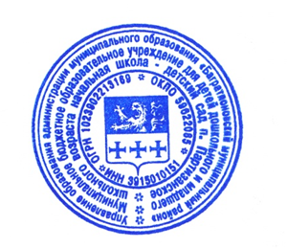
М.П. | Директор: | 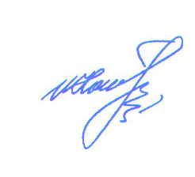 | Комленок И.К.

